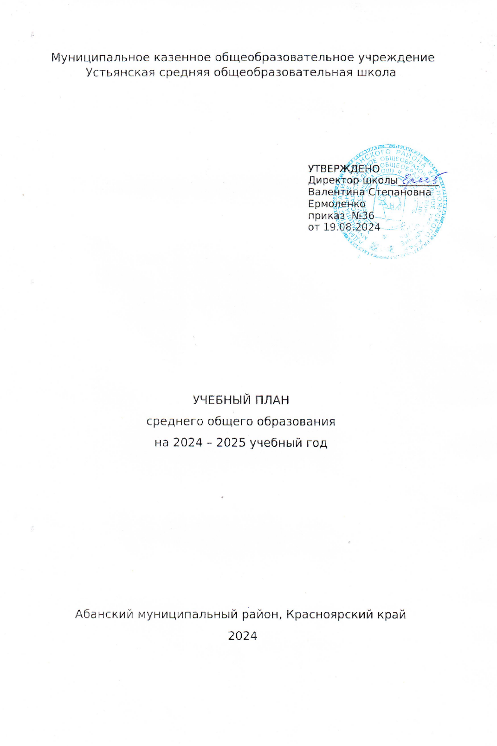ПОЯСНИТЕЛЬНАЯ ЗАПИСКА

Учебный план среднего общего образования Муниципального казенного общеобразовательного учреждения Устьянской средней общеобразовательной школы (далее - учебный план) для 10-11 классов, реализующих основную образовательную программу среднего общего образования, соответствующую ФГОС СОО (Приказ Министерства просвещения Российской Федерации от 12.08.2022 № 732 «О внесении изменений в федеральный государственный образовательный стандарт среднего общего образования»), фиксирует общий объём нагрузки, максимальный объём аудиторной нагрузки обучающихся, состав и структуру предметных областей, распределяет учебное время, отводимое на их освоение по классам и учебным предметам.

Учебный план является частью образовательной программы Муниципального казенного общеобразовательного учреждения Устьянской средней общеобразовательной школы, разработанной в соответствии с ФГОС среднего общего образования, с учетом Федеральной образовательной программой среднего общего образования, и обеспечивает выполнение санитарно-эпидемиологических требований СП 2.4.3648-20 и гигиенических нормативов и требований СанПиН 1.2.3685-21.

Учебный год в Муниципальном казенном общеобразовательном учреждении Устьянской средней общеобразовательной школе начинается 01.09.2024 и заканчивается 24.05.2025.

Продолжительность учебного года в 10-11 классах составляет 34 учебные недели.

Учебные занятия для учащихся 10-11 классов проводятся по 5-ти дневной учебной неделе.

Максимальный объем аудиторной нагрузки обучающихся в неделю составляет в 10 классе – 34 часа, в 11 классе – 34 часа.

Учебный план состоит из двух частей — обязательной части и части, формируемой участниками образовательных отношений. Обязательная часть учебного плана определяет состав учебных предметов обязательных предметных областей.

Часть учебного плана, формируемая участниками образовательных отношений, обеспечивает реализацию индивидуальных потребностей обучающихся. Время, отводимое на данную часть учебного плана внутри максимально допустимой недельной нагрузки обучающихся, использовано на проведение учебных занятий, обеспечивающих различные интересы обучающихся

В Муниципальном казенном общеобразовательном учреждении Устьянской средней общеобразовательной школе языком обучения является русский язык.

При изучении предметов иностранный язык осуществляется деление учащихся на подгруппы.

Промежуточная аттестация – процедура, проводимая с целью оценки качества освоения обучающимися части содержания (четвертное оценивание) или всего объема учебной дисциплины за учебный год (годовое оценивание).

Промежуточная/годовая аттестация обучающихся за год осуществляется в соответствии с календарным учебным графиком.

Все предметы обязательной части учебного плана оцениваются по четвертям. Предметы из части, формируемой участниками образовательных отношений, являются безотметочными и оцениваются «зачет» или «незачет» по итогам года.

Промежуточная аттестация проходит на последней учебной неделе четверти. Формы и порядок проведения промежуточной аттестации определяются «Положением о формах, периодичности и порядке  
текущего контроля успеваемости и промежуточной аттестации обучающихся» Муниципального казенного общеобразовательного учреждения Устьянской средней общеобразовательной школы.

Освоение основной образовательной программы среднего общего образования завершается итоговой аттестацией.

Нормативный срок освоения основной образовательной программы среднего общего образования составляет 2 года. По выбору обучающихся на углубленном уровне в10 классе изучаются биология и химия, в 11 классе - изучаются география и химия.

УЧЕБНЫЙ ПЛАН

10 – 11 класс

|  |  |  |  |  |
| --- | --- | --- | --- | --- |
| **Предметная область** | **Учебный предмет** | **Количество часов в неделю** | | **Промежуточная аттестация**  апрель-май |
| **10**  класс | **11**  класс |
| **Обязательная часть** | | | |  |
| Русский язык и литература | Русский язык | 2 | 2 | тестирование |
| Литература | 3 | 3 | сочинение |
| Иностранные языки | Иностранный язык | 3 | 3 | тестирование |
| Математика и информатика | Алгебра | 2 | 3 | контрольная работа |
| Геометрия | 2 | 1 |
| Вероятность и статистика | 1 | 1 |
| Информатика | 1 | 1 | тестирование |
| Общественно-научные предметы | История | 2 | 2 | контрольная работа |
| Обществознание | 2 | 2 | тестирование |
| География | 1 | 3 | тестирование |
| Естественно-научные предметы | Физика | 2 | 2 | контрольная работа |
| Химия | 3 | 3 | контрольная работа |
| Биология | 3 | 1 | контрольная работа |
| Физическая культура | Физическая культура | 3 | 3 | сдача нормативов |
| Основы безопасности и защиты Родины | Основы безопасности и защиты Родины | 1 | 1 | тестирование |
|  | Индивидуальный проект | 1 | 1 | защита проекта |
| *Итого* | | *32* | *32* |  |
| **Часть, формируемая участниками образовательных отношений** | | | |  |
| **Наименование учебного курса** | |  |  |  |
| Русское правописание: орфография и пунктуация | | 1 | 1 | зачет |
| Математика плюс | | 1 | 1 | зачет |
| *Итого* | | *2* | *2* |  |
| **ИТОГО недельная нагрузка** | | **34** | **34** |  |
| Количество учебных недель | | 34 | 34 |  |
| Всего часов в год | | 1156 | 1156 |  |

**План внеурочной деятельности (недельный)**

Муниципального казенного общеобразовательного учреждения Устьянской средней общеобразовательной школы

|  |  |  |  |
| --- | --- | --- | --- |
| **Учебные курсы** | **Количество часов в неделю** | | **Промежуточная аттестация** |
| **10** | **11** |
| Разговоры о важном | 1 | 1 | тест |
| Россия - мои горизонты | 1 | 1 | защита реферата |
| Финансовая грамотность | 1 | 1 | зачет |
| Автодело | 1 | 2 | тест |
| Семьеведение | 1 |  | тест |
| **ИТОГО недельная нагрузка** | **5** | **5** |  |